Сценарий праздника «Масленица пришла»
( младшая разновозрастная группа.
Воспитатели: Предеина Н.Ю. и Жувага Л.М.)

Ведущая. Здравствуйте, гости дорогие, приглашаем вас по старинному русскому обычаю справить Масленицу, проводить зиму-зимушку и встретить Весну-красну, веселые русские песни попеть да в игры поиграть.
Глядите-ка, кто к нам идет! Это же сама Зимушка к нам шествует.
Выход Зимы под музыку.
Зима: Здравствуйте, люди! Что это вы тут развеселились, расшумелись, разрезвились?
Не надоела ли вам зима долгая? Может быть, вам еще морозца добавить?
Ведущий: Не нужно нам такой радости, промерзли мы до косточек, зуб на зуб не попадает, ждем, не дождемся денечков теплых. Может, ты уступишь место Весне?
Зима. Посмотрю, подумаю. Если рассмешите меня, позабавите, может быть, и уступлю место Весне.
Выходит Весна под музыку.
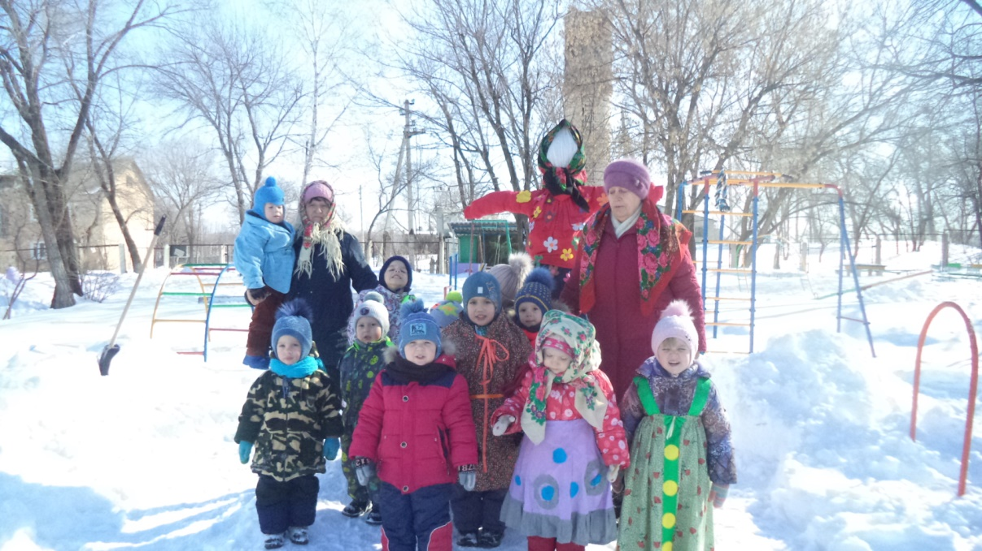
Весна: Потрудилась ты, Зима-Зимушка, всласть, похозяйничала, пора и честь знать. Мы тебя, гостья дорогая, долго принимали, весело и провожать будем, с играми, песнями, да блинами!
Зима: Ты, Весна, поторопилась,
Раньше времени явилась.
Да, я Зима — белая,
В поле снегом сеяла.
Не боюсь тебя, Весна,
Я по-прежнему сильна!
Весна: А я Весна — красная.
Солнечная, ясная.
3има: Тебя снегом вымою,
За ворота выгоню!
Весна: Я снежком укроюсь,
Зеленью покроюсь,
Буду еще краше
На просторах наших!
Ведущий: Похваляться, Зима, погоди,
На ребятишек погляди!
Эй, веселый наш народ,
Ловкий, быстрый хоровод,
Если дружно взять канат,
Потянуть вперед-назад,
И сказать три раза: «ЭХ!»,
Победит, конечно, СМЕХ!
1 Эстафета «Перетягивание каната».
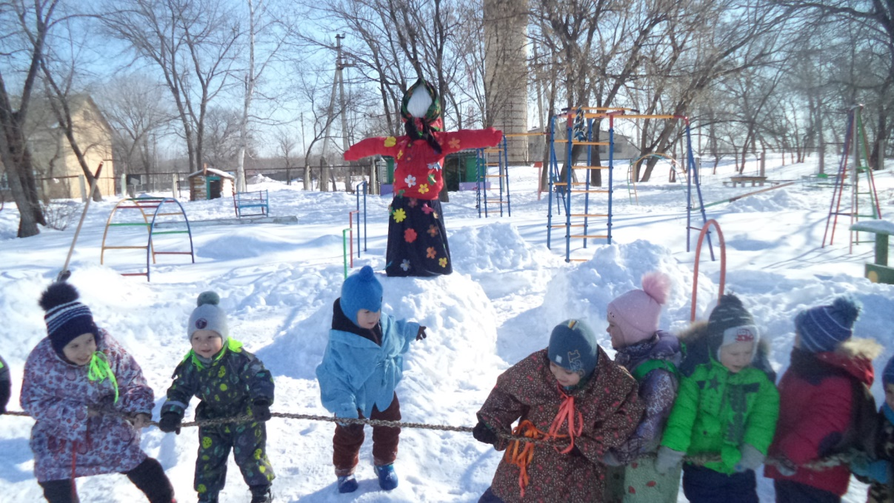
Участвуют команды Зимы и Весны.
Ряженые: Говорят, что на Руси были меткие стрелки,
Точно в яблоко стреляли, на лету стрелу сбивали.
Чтоб проверить, как сейчас обстоят дела у нас,
Будем в меткости сражаться и колечками бросаться.
2 Игра в снежки.
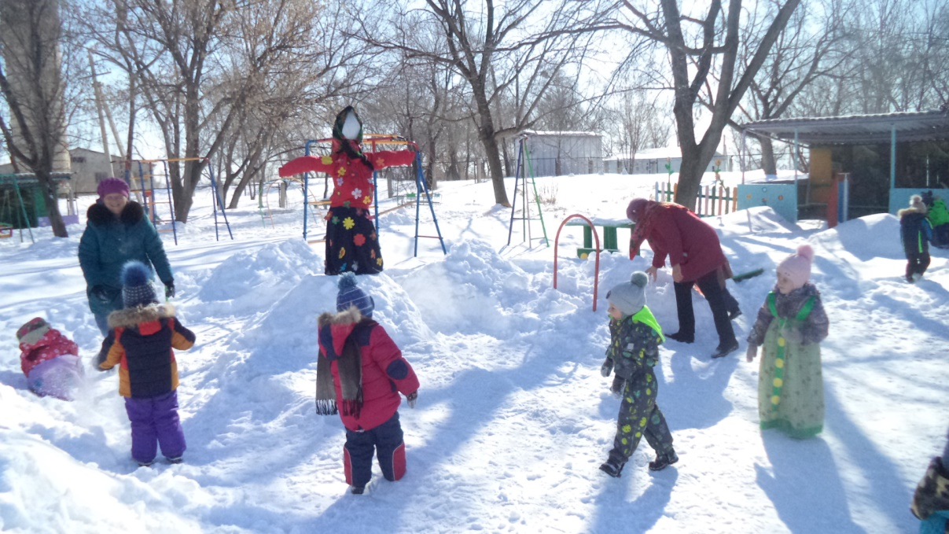

Ведущий: Как у наших у ворот стоит ряженный народ,
А ребята удалые, у них лыжи расписные.
Друг за дружкою бегут смех, забавы нам несут!
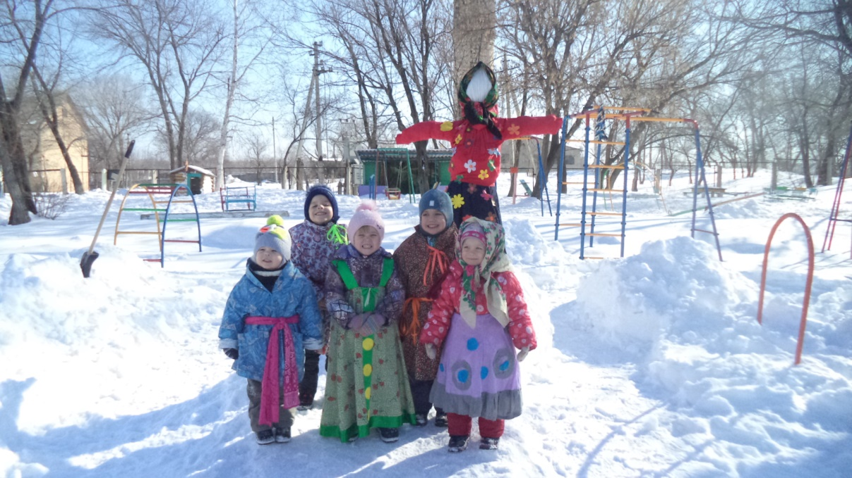
Выход Масленицы под музыку.
Ведущий: Что же, Зимушка – зима,
Убедилась ты сама,
В том, что все ребята
Весне-красне рады.
Прекрати гонять метели,
Прокатись на карусели!
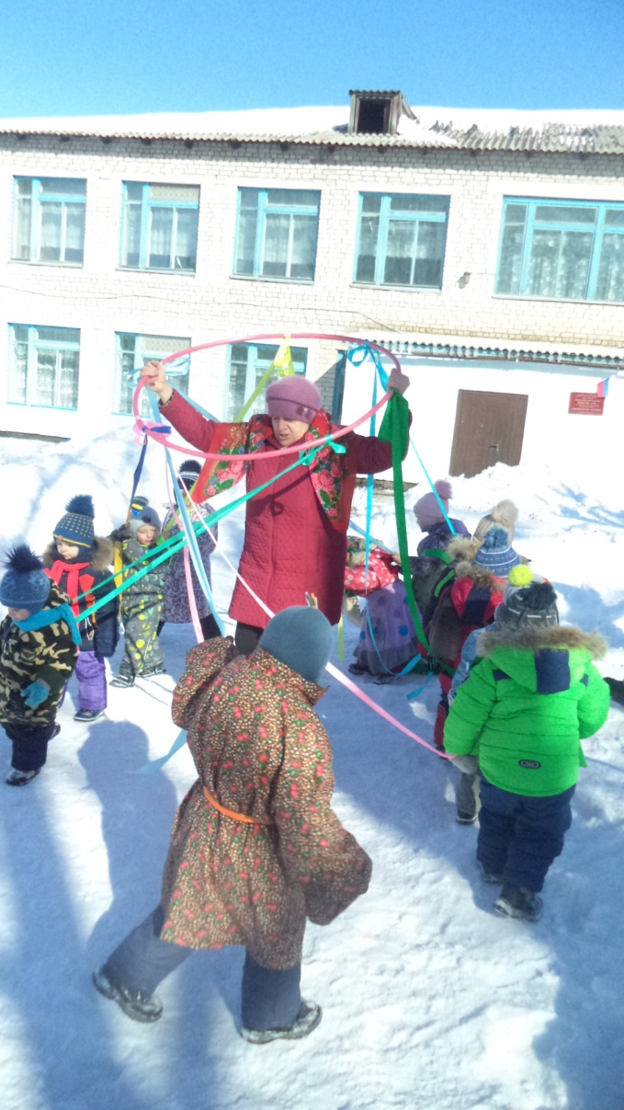

Ведущая: А ещё на Руси любили кататься на Тройках:
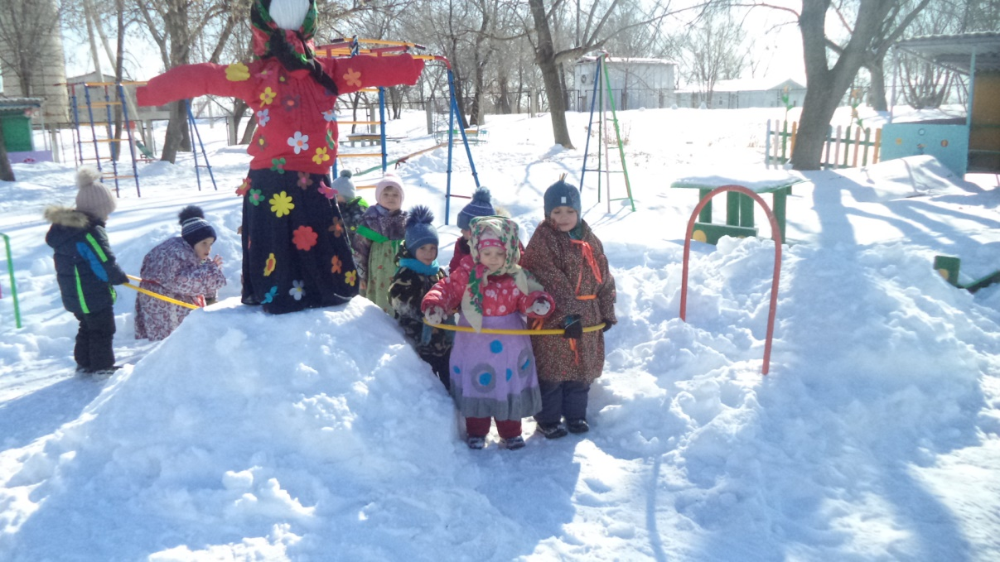

Ведущий: Пришла Масленица к нам -
Это значит быть блинам.
Быть любви и быть добру –
Всем раздайте по блину!
В детский сад возвращаемся на поезде:
